再興中學101學年度八年級職群試探講座
－商業管理群－
主講人：陳蓉瑩科主任
本學期很榮幸邀請到松山家商陳蓉瑩科主任，蒞班為學生分享技職教育商業管理群的群科類別，以及各科的學習內容與未來進路，提供學生對於商管群科的基礎認識。
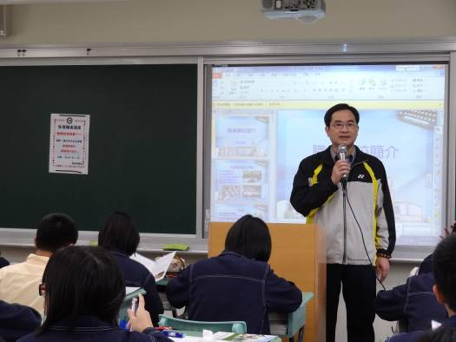 | 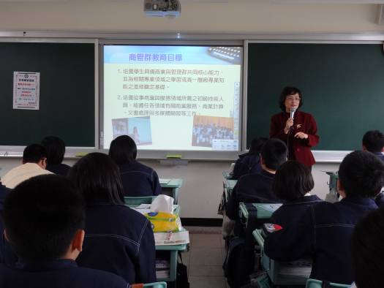
副校長致歡迎詞 | 高職商管群的教育目標
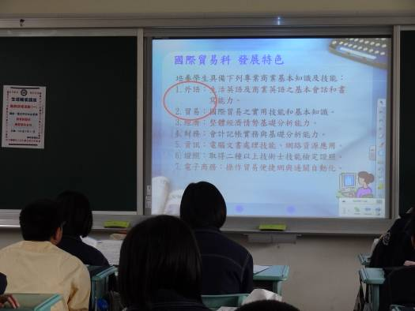 | 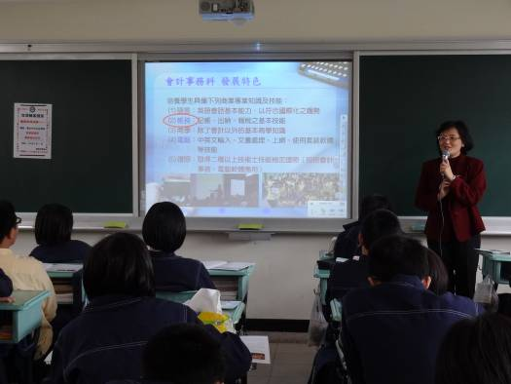
國貿科學習內容與未來出路 | 會計科學習內容與未來出路
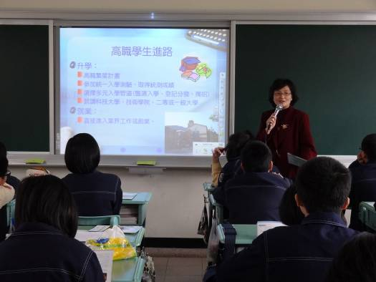 | 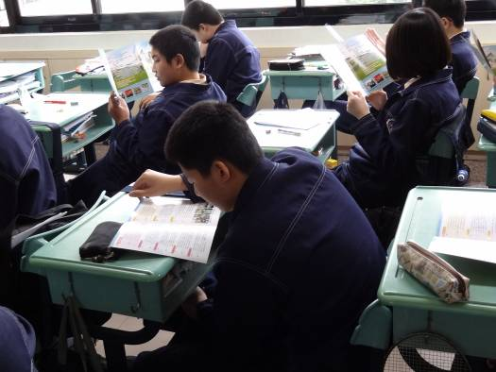
高職學生進路 | 學生認真聽講，瀏覽商管群簡介

